Visão do Produto

DAMA Intelligence
Grupo: A Dama e os Vagabundos

Integrantes: Ana Luiza Proença, Gustavo Gomes, Ricardo Matteo e Kaique Lira

Visão do Produto - Dama & Co.

Título : DAMA Intelligence
Autor do Documento : Ana Luiza Proença Galvão
E-mails : a.proenca@acad.espm.br

PO/Scrum Master : Ricardo, Kaique, Gustavo
kaique.lira@acad.espm.br
gustavo.gaspar@acad.espm.br
ricardo.matteo@acad.espm.br

Data de Criação :10/08/2026
Versão do Documento : 1.0.0

Sumário

Visão do Produto 1
1. Identificação do Produto 4
2. Visão do produto – Vision Statement – Elevator Pitch 4
3. Roadmap – Planejamento das Releases – EPIC Backlog 4
4. Backlog – Prioridade e Estimativas 5
Item 5
Prioridade 5
Estimativa 5
Release 5
5. Recursos Necessários 6
6. Equipe 6
7. Personas 7
8. Definição do Ambiente Tecnológico Operacional 7
9. Protótipo Executável 7

Identificação do Produto

O DAMA Intelligence - é uma plataforma de gamificação voltada à análise e acompanhamento do desempenho de funcionários.

Visão do produto

Para empresas e gestores que desejam acompanhar, incentivar e avaliar o desempenho de seus colaboradores de forma mais dinâmica e baseada em dados, a DAMA Intelligence é uma plataforma de gamificação corporativa que utiliza Analytics, Gestão de Desempenho, AI Credits e dashboards para registrar, visualizar e analisar o desempenho dos colaboradores. Ao contrário de ferramentas tradicionais de gestão de desempenho, a DAMA transforma dados de desempenho em indicadores visuais e experiências de gamificação, permitindo identificar padrões, acompanhar resultados e estimular o desenvolvimento e o engajamento dos colaboradores.

Roadmap
MVP 1
Base da plataforma: cadastro de colaboradores, indicadores de desempenho e dashboard
inicial.
MVP 2
Gestão de desempenho: metas, acompanhamento da evolução e visualização comparativa dos indicadores.
MVP 3
Gamificação: pontuação, desafios, reconhecimento e distribuição de AI Credits conforme critérios definidos.
MVP 4
Analytics e evolução: análises avançadas, identificação de padrões e recomendações para gestores.

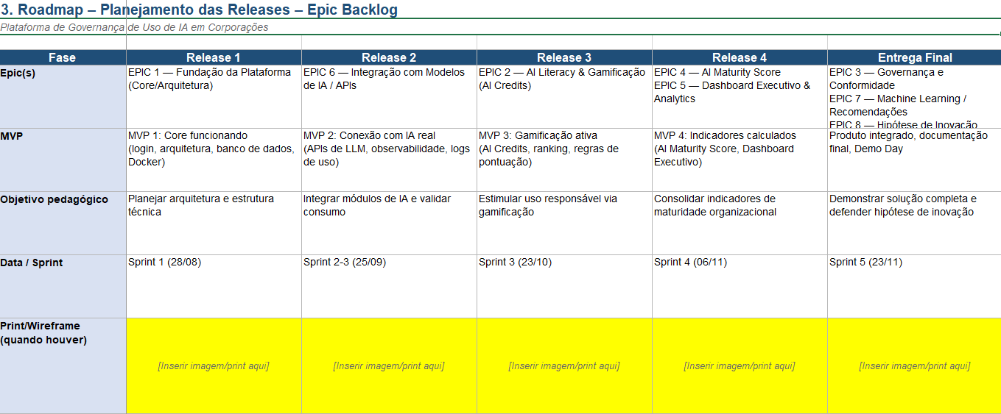 MVP 1 MVP 2 MVP3 MVP4

Backlog – Prioridade e Estimativas

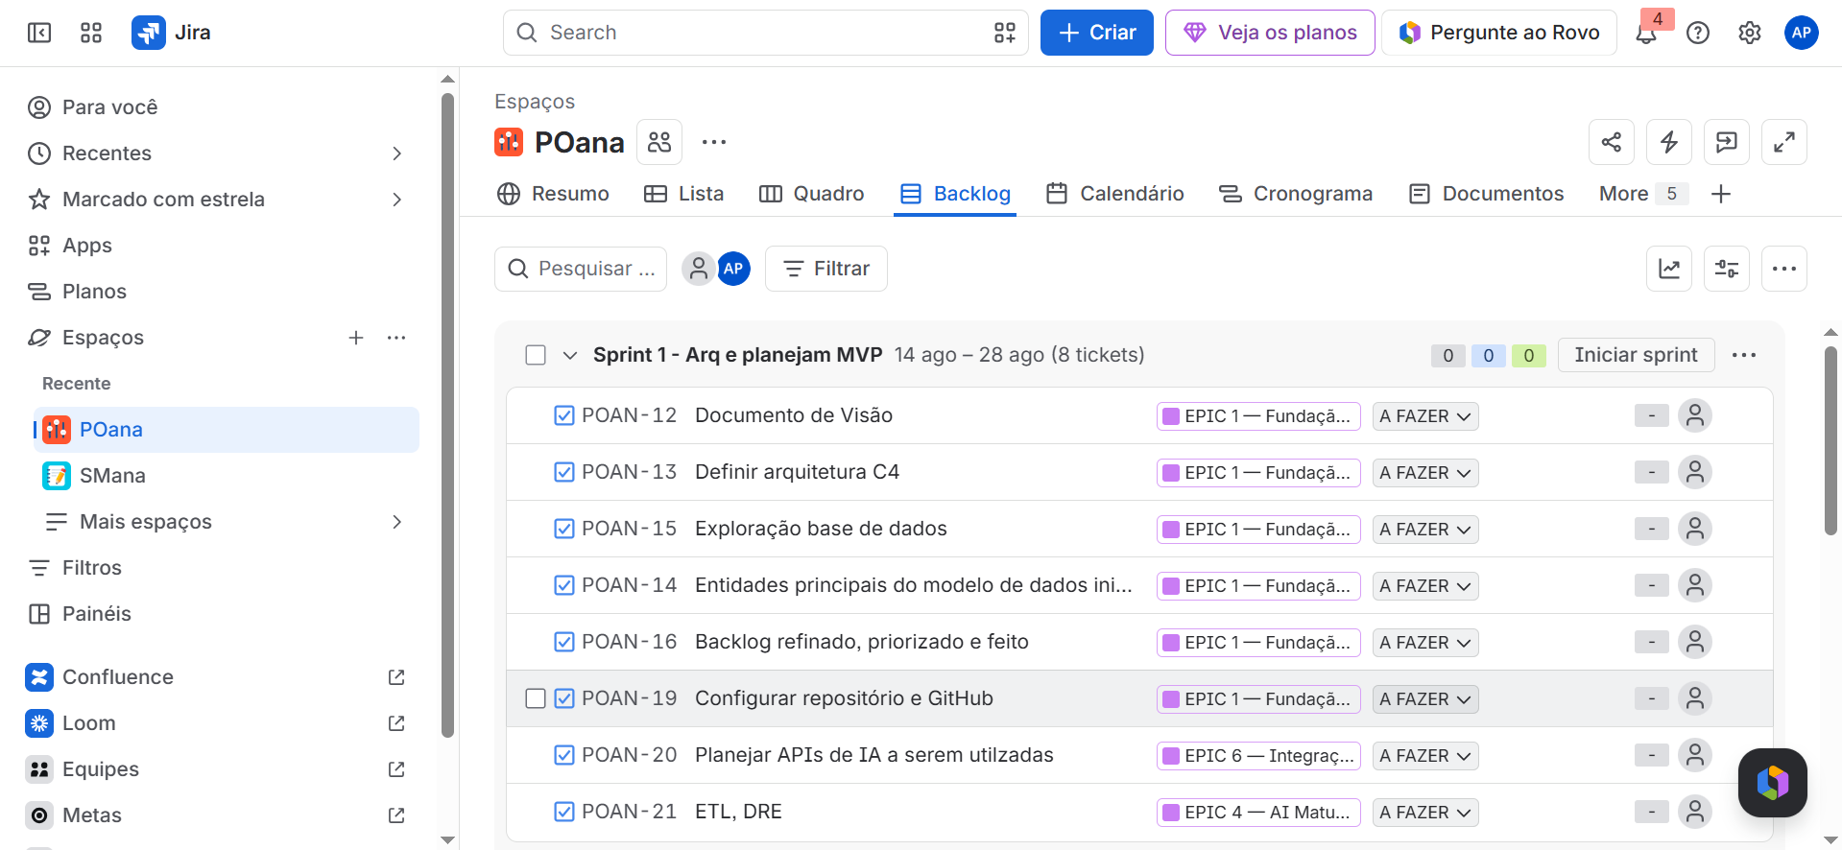

Item | Prioridade | Estimativa | Release
Cadastro e gestão de colaboradores | Alta | 5 pts | MVP 1
Dashboard de desempenho | Alta | 8 pts | MVP 1
Indicadores e metas | Alta | 8 pts | MVP 2
Acompanhamento da evolução | Alta | 5 pts | MVP 2
Sistema de gamificação | Alta | 8 pts | MVP 3
AI Credits | Alta | 8 pts | MVP 3
Desafios e reconhecimento | Média | 5 pts | MVP 3
Analytics avançado | Média | 8 pts | MVP 4
Recomendações para gestores | Média | 8 pts | MVP 4

Recursos Necessários

Equipe de desenvolvimento e análise de dados.
Profissionais de Produto e UX/UI.
Infraestrutura em nuvem para aplicação, banco de dados e armazenamento.
Base de dados de colaboradores e indicadores de desempenho.
Ferramentas de Analytics, dashboards e recursos de IA.
Integrações com sistemas corporativos, quando necessárias.

Equipe

Scrum Master | Líder do projeto e planejamento das atividades – tirar os impedimentos e fazer a comunicação com demais stakeholders, controlar o quadro Kanban | Kaique e Gustavo
PO – Product Owner | Dono do Produto: responsável por definir o backlog do produto e suas prioridades junto com o cliente. | RIcardo
Team | Time de desenvolvimento – deve ter: (1) tech lead (2) Analista de Dados (3) Tester (4) implementador. UX/UI | Ana, Gustavo,Kaique,Ricardo

- Personas

Mariana – Gerente de RH – 34 anos
Trabalha em uma empresa de tecnologia com 180 funcionários e enfrenta dificuldades para acompanhar o desempenho e o engajamento dos colaboradores. Utiliza a DAMA Intelligence para centralizar indicadores, acompanhar o uso dos AI Credits e identificar padrões de desempenho.
Importância: Representa o público de RH e utiliza a plataforma para apoiar decisões de gestão de pessoas.

Rafael – Coordenador de Operações – 29 anos
Gerencia uma equipe de 25 funcionários e precisa acompanhar o desempenho e manter o time motivado. Utiliza a DAMA Intelligence para visualizar rapidamente os indicadores e entender a evolução da equipe.
Importância: Representa o gestor que utiliza a plataforma no dia a dia para tomar decisões sobre sua equipe.

Camila – Diretora de Performance – 42 anos

Atua em uma empresa com 1.200 funcionários e precisa transformar grandes volumes de dados em informações estratégicas. Utiliza a DAMA Intelligence para analisar o desempenho de diferentes equipes e avaliar o impacto dos programas de incentivo.
Importância: Representa um perfil estratégico e um potencial tomador de decisão para contratar a plataforma em larga escala.

Definição do Ambiente Tecnológico Operacional

A DAMA Intelligence será disponibilizada como uma aplicação web responsiva, acessível por computadores e dispositivos móveis por meio de navegador. A solução utilizará infraestrutura em nuvem para hospedar a aplicação, banco de dados, dashboards e recursos de IA.

Protótipo Executável

O protótipo deverá apresentar a experiência principal da DAMA Intelligence, incluindo dashboard de desempenho, visualização de indicadores, acompanhamento da evolução, elementos de gamificação e utilização dos AI Credits. A apresentação vai ser realizada por meio de protótipo navegável no Figma e aplicação demonstrável, acompanhada de Video.

